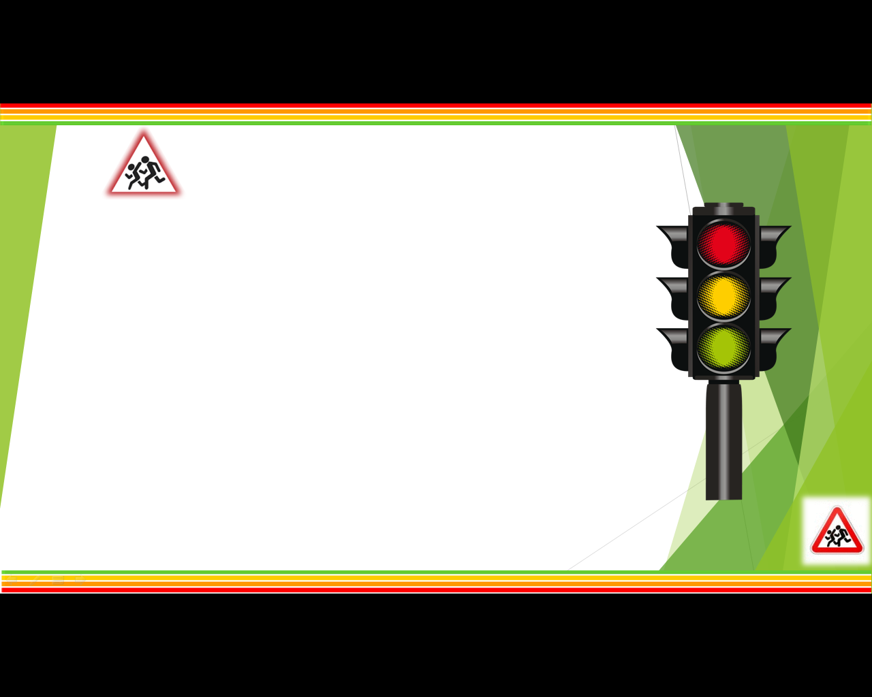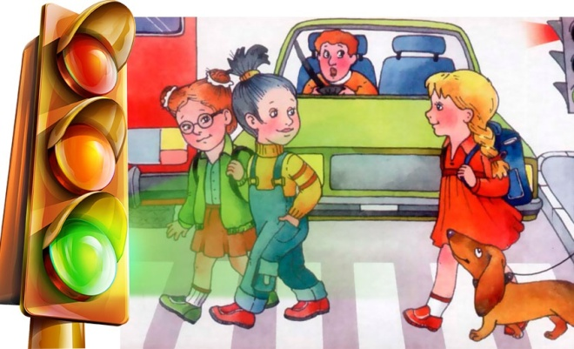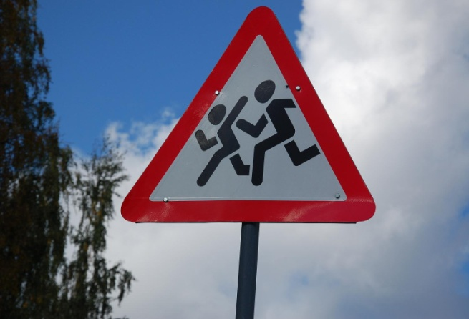

По статистике, примерно три четверти всех ДТП с участием **детей** происходит в результате их непродуманных действий. Среди них наиболее частыми являются:

1. Переход через проезжую часть вне установленных для перехода мест 35–40 %.
2. Неожиданный выход из-за движущихся или стоящих транспортных средств или других препятствий, мешающих обзору 25–30 %.
3. Неподчинение сигналам светофора 10–15 %
4. Игры на проезжей части и ходьба по ней при наличии тротуара – 5–10 %.

***Помните!*** Чем меньше скорость на спидометре - тем меньше число пострадавших **детей**!

Вы держите в руках не только руль –

а жизни **детей!**

Осторожно - **ДЕТИ!**

***Шишкин Кирилл Сергеевич,***

***Школа им. К. Н. Новикова,***

***8Б, 14 лет***